22.08.2012
Graines Voltz: Elsässer Tomatenwoche
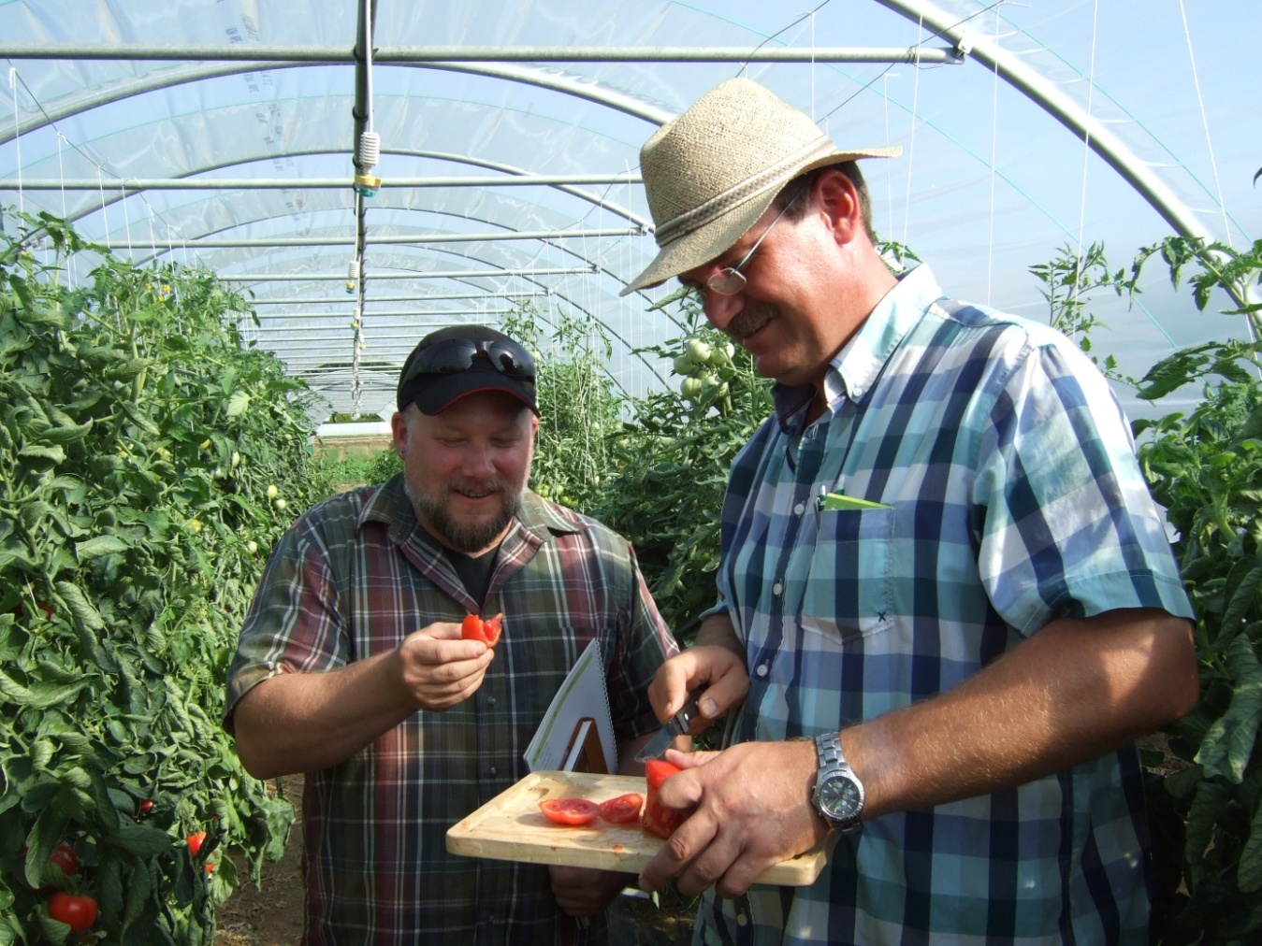
Vor allem die Sorten aus dem Programm „La Sélection du Chef“ erregten die Aufmerksamkeit der Fachbesucher. Rechts: Ralf Schräder, Produktmanager für Graines Voltz in Deutschland.

Tomate ist nicht gleich Tomate – 195 Sorten stellen sich Fachpublikum
Graines Voltz empfängt deutsche
Gärtner zur „Elsässer Tomatenwoche“
In der einen Hand eine 10 Gramm leichte Cherrytomate, in der anderen eine über 600 g schwere Beefsteaktomate: Bei der „Elsässer Tomatenwoche“ Mitte August 2012 im französischen Colmar konnten die Fachbesucher bei Graines Voltz die ganze Bandbreite der Tomatenformen, -farben und -geschmäcker begutachten und kosten.
195 verschiedene Tomatensorten stellten sich dabei der Beurteilung der Gäste. Viele Gärtner aus Deutschland und der Schweiz waren der Einladung gefolgt und nahmen sich bei hochsommerlicher Temperaturen viel Zeit, die Tomatensorten in Hinblick auf Geschmack und Wuchs zu testen. Gewachsen waren die Sorten unter einheitlichen Kulturbedingungen bei einem Marktgärtner, der Tomaten in Folienhäusern zum Verkauf auf Wochenmärkten produziert.
Mit mehr als 50 Besuchern wurden die Erwartungen des Veranstalters übertroffen. Ralf Schräder, Produktmanager für Graines Voltz in Deutschland, freut sich über die gute Resonanz: „Für uns ist dieser ‚Vorgeschmack‘ in jedem Jahr sehr wichtig. Es gibt viele Sorten mit ähnlicher Optik. Bei Graines Voltz jedoch steht der Geschmack an erster Stelle. Und den können wir nur beurteilen, wenn alle Sorten der gleichen Gruppe im selben Boden gewachsen sind.“
Erstmals wurde in diesem Jahr auch die Meinung der Abnehmer einbezogen, so zum Beispiel im Hinblick auf Geschmack und Farbe der Früchte. „Gerade die Sorten aus dem Programm ‚La Sélection du Chef‘ haben beim Fachpublikum große Zustimmung gefunden“, freut sich Schräder.
Denn 2013 feiert der französische Spezialist Graines Voltz mit neun besonderen Tomatensorten in Deutschland Premiere: Unter dem Namen „La sélection du Chef“ gelangen die für den Anbau im eigenen Garten ausgewählten Züchtungen in Gartencenter und Verkaufs-Gärtnereien – zusammen mit einem außergewöhnlichen Marketing-Service. Dieser umfasst nicht nur Plakate und Etikettierung, sondern reicht bis zum Presseservice für den Standort des Verkaufspunkts und einer eigenen Rezeptfibel. Dafür haben namhafte Chefköche Rezepte eigens für die schmackhaften Züchtungen entworfen: „La sélection du Chef“! Verkaufsstart ist im März 2013, derzeit werden noch Partner gesucht.
Graines Voltz - Seit 1985 ist das mittlerweile börsennotierte Unternehmen in Frankreich aktiv. Mit regionalem Verkauf von Blumensamen gestartet, beliefert Graines Voltz heute den gesamten Gartenbau u.a. mit Jungpflanzen, neben Frankreich in Österreich, der Schweiz, den Niederlanden und Deutschland.
An drei Standorten und mit rund 190 Mitarbeitern erwirtschaftete Graines Voltz im letzten Jahr 65 Millionen Euro Umsatz.
> 357 Wörter >> 2.585 Zeichen

